Z A P I S N I K

36. (tridesetišeste) sjednice Vijeća Mjesnog odbora Zapruđe, održane 28. svibnja 2024. u prostorijama Mjesnog odbora Zapruđe, Meštrovićev trg 1g, s početkom u 19:00 sati

NAZOČNI ČLANOVI VIJEĆA:
Barica Anić, Josip Barišić, Tomislav Lopandić, Bruno Pintar i Gordana Žarković
NENAZOČNI ČLANOVI VIJEĆA: Mila Petričević, Boris Škoti
OSTALI NAZOČNI: -

Predsjedava: Gordana Žarković, predsjednica Vijeća.
Zapisnik vodi: Josip Barišić, potpredsjednik Vijeća.

Predsjednica konstatira da je nazočno 5 od ukupno 7 članova Vijeća, što znači da Vijeće može pravovaljano odlučivati, te otvara 36. sjednicu Vijeća Mjesnog odbora.

USVAJANJE ZAPISNIKA

Vijeće jednoglasno prihvaća tekst Zapisnika 35. sjednice Vijeća Mjesnog odbora Zapruđe, održane 23. travnja 2024.g.

USVAJANJE DNEVNOG REDA

Predlaže se dodavanje sljedećih dodatnih točaka na dnevni red:
- Prijedlog zaključka o Prijedlogu tehničke regulacije prometa u zoni OŠ Zapruđe
- Prijedlog zaključka o Prijedlogu tehničke regulacije prometa u Baburičinoj ulici

Vijećnik Pintar Bruno nije suglasan da se točka “Prijedlog tehničke regulacije prometa u zoni OŠ Zapruđe” uvodi na dnevni red zbog izostanka preostala dva vijećnika.

Vijeće sa 4 od 5 glasova prihvaća dnevni red koji glasi:

D N E V N I R E D

- Prijedlog Zaključka o Nacrtu konačnog Prijedloga Odluke o izmjenama i dopunama Odluke o donošenju Generalnog urbanističkog plana grada Zagreba
- Prijedlog zaključka o Nacrtu Prijedloga Odluke o uvjetima korištenja javnih parkirališta, javnih garaža, nerazvrstanih cesta i drugih površina javne namjene za parkiranje vozila
- Prijedlog zaključka o Prijedlogu tehničke regulacije prometa u zoni OŠ Zapruđe
- Prijedlog zaključka o Prijedlogu tehničke regulacije prometa u Baburičinoj ulici
- Pitanja, prijedlozi, obavijesti

Ad 1. Prijedlog Zaključka o Nacrtu konačnog Prijedloga Odluke o izmjenama i dopunama Odluke o donošenju Generalnog urbanističkog plana grada Zagreba

Članovi Vijeća primili su materijal uz poziv.

Predsjednica usmeno informira članove Vijeća o predmetnoj točci dnevnog reda te otvara raspravu.

U raspravi sudjeluju: Barica Anić, Josip Barišić, Tomislav Lopandić, Bruno Pintar i Gordana Žarković

Vijeće jednoglasno donosi

Z A K LJ U Č A K

o Nacrtu konačnog Prijedloga Odluke o izmjenama i dopunama
Odluke o donošenju Generalnog urbanističkog plana grada Zagreba
- Vijeće Mjesnog odbora Zapruđe raspravljalo je o donošenju mišljenja na Nacrt konačnog Prijedloga Odluke o izmjenama i dopunama Odluke o donošenju Generalnog urbanističkog plana grada Zagreba, sukladno članku 86. stavku 2. točki 1. Statuta Grada Zagreba.
- Vijeće Mjesnog odbora Zapruđe daje pozitivno mišljenje na Nacrt konačnog Prijedloga Odluke o izmjenama i dopunama Odluke o donošenju Generalnog urbanističkog plana grada Zagreba.
- Ovaj zaključak dostavlja se Vijeću Gradske četvrti Novi Zagreb – istok.

Ad 2. Prijedlog zaključka o Nacrtu Prijedloga Odluke o uvjetima korištenja javnih parkirališta, javnih garaža, nerazvrstanih cesta i drugih površina javne namjene za parkiranje vozila

Članovi Vijeća primili su materijal uz poziv.

Predsjednica usmeno informira članove Vijeća o predmetnoj točci dnevnog reda te otvara raspravu.

U raspravi sudjeluju: Barica Anić, Josip Barišić, Tomislav Lopandić, Bruno Pintar i Gordana Žarković

Vijeće jednoglasno donosi

Z A K LJ U Č A K

o Prijedlogu Odluke o uvjetima korištenja javnih parkirališta, javnih garaža,
nerazvrstanih cesta i drugih površina javne namjene za parkiranje vozila
- Vijeće Mjesnog odbora Zapruđe raspravljalo je o donošenju mišljenja na Prijedlog Odluke o uvjetima korištenja javnih parkirališta, javnih garaža, nerazvrstanih cesta i drugih površina javne namjene za parkiranje vozila, sukladno članku 86. stavku 2. točki 1. Statuta Grada Zagreba.
- Vijeće Mjesnog odbora Zapruđe daje pozitivno mišljenje na Prijedlog Odluke o uvjetima korištenja javnih parkirališta, javnih garaža, nerazvrstanih cesta i drugih površina javne namjene za parkiranje vozila
- Ovaj zaključak dostavlja se Vijeću Gradske četvrti Novi Zagreb – istok.

Ad 3. Prijedlog zaključka o Prijedlogu tehničke regulacije prometa u zoni OŠ Zapruđe

Članovi Vijeća primili su materijal uz poziv.

Predsjednica usmeno informira članove Vijeća o predmetnoj točci dnevnog reda te otvara raspravu.

U raspravi sudjeluju: Barica Anić, Josip Barišić, Tomislav Lopandić, Bruno Pintar i Gordana Žarković

Vijeće jednoglasno donosi

Z A K LJ U Č A K

o prijedlogu tehničke regulacije prometa u zoni OŠ Zapruđe
- Vijeće Mjesnog odbora Zapruđe raspravljalo je o prijedlogu tehničke regulacije prometa u zoni OŠ Zapruđe. Vijeće ne prihvaća dostavljeni prijedlog tehničke regulacije prometa - Meštrovićev trg k.br. 8A (KLASA: 340-08/24-002/154, URBROJ: 251-13-01/029-24-2 od 18. ožujka 2024.g.) te traži sljedeće korekcije/izmjene:
a) Vijeće se poziva na točku 4. sa 31. sjednice VMO Zapruđe, održane 13. prosinca 2023.g. gdje je Vijeće tražilo zabranu prometovanja i parkiranja osobnim vozilima u potezu od 5m udaljenosti od školske ulazne nadstrešnice te omogućavanje pristupa samo specijalnim vozilima (dostava, hitne službe).
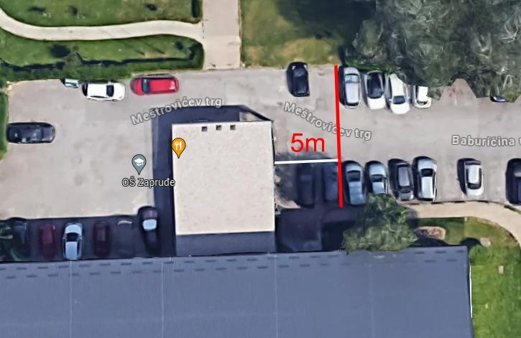
b) Vijeće se poziva na izvedbeni projekt izrađen od strane IPZ-NISKOGRADNJA d.o.o., rujan 2015. god, tehnički dnevnik: 990/15, pod nazivom “POBOLJŠANJE FUNKCIONIRANJA PROMETA; PODRUČJE MJESNOG ODBORA ZAPRUĐE” gdje je navedeno sljedeće:
b.1.) stranica 40.
“Na kraju Baburičine ulice na 230,00 metru nalazi se odvojak prema OŠ Zapruđe koji je jednosmjeran u smjeru sjevera sa kosim parkiranjem sa istočne strane, prometnica je širine 4,5 m na kraju koje se nalazi parkiralište za potrebe škole i stanara. Vozila koja idu prema školi i vraćaju se na Baburičinu usmjeravaju se preko odvojka (na 190,00 metru Baburičine ulice) širine kolnika 3,0 m koji je prije služio kao vatrogasni prilaz odnosno servisni prilaz zgradi za potrebe utovara i istovara stvari (selidbe, radovi itd..), sadašnjom regulacijom on je jednosmjeran u pravcu juga. Projektnim rješenjem postojeća regulacija se zadržava ali se dodatno obilježava horizontalna i vertikalna signalizacija, kako bi se naglasila regulacija prometa i blizina škole. Jedan od većih problema usmjeravanja vozila iz pravca škole preko jednosmjerne prometnice širine 3,0 m je često blokiranje prilaza zbog vozila koja su stala kako bi izvršila utovar ili istovar stvari za stanare prilaza k.b. 1-9. Poseban problem predstavlja blokiranje od strane interventnih vozilima (hitna pomoć, vatrogasci) koji tada na duži period onemogućavaju prometovanje vozila. Kako bi se takve situacije izbjegle u budućnosti, potrebno je izraditi posebnu projektnu dokumentaciju koja će obraditi proširenje jednosmjernog prilaza sa 4,5 m na 6,0 m, ukoliko to bude moguće sa imovinsko pravne strane kako bi se omogućio dvosmjerni promet vozilima.”
b.2.) u grafičkom dijelu projekta vidljivo je da površina zapadno od trijema OŠ Zapruđe nije označena kao javni parking (nisu iscrtana parkirna mjesta)
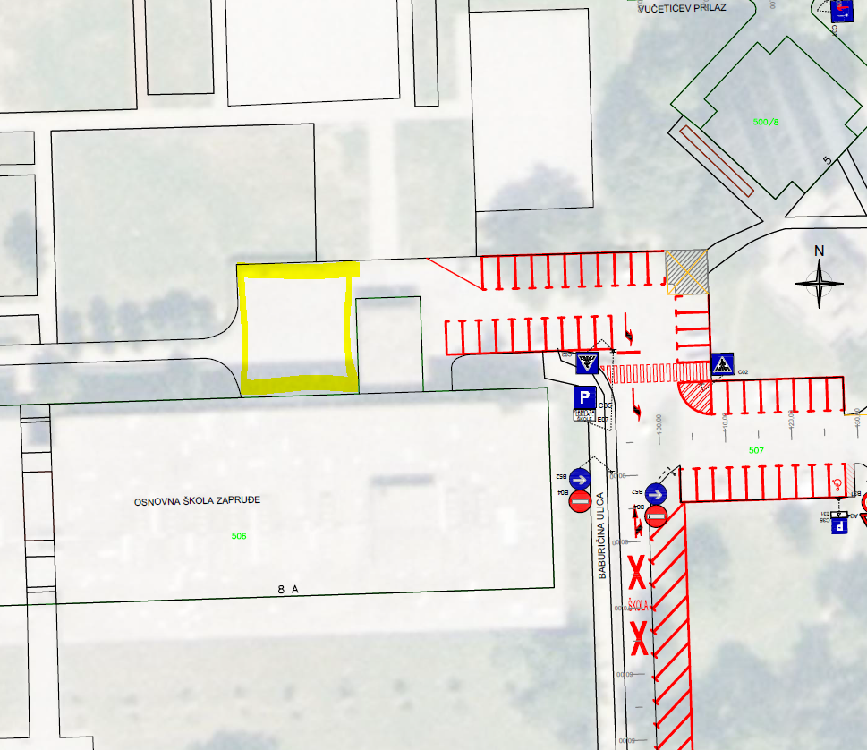
c) Vijeće traži sljedeće izmjene u prijedlogu tehničke regulacije:
c.1.) pretvaranje pristupne ceste Baburičina iz jednosmjerne u dvosmjernu cestu
c.2.) onemogućiti parkiranje zapadno od ulaznog trijema OŠ Zapruđe
c.3.) zabrana prolaska vozilima (osim specijalnih vozila i službi) 5m od ulaza u školu
c.4.) fizički onemogućiti ulazak u Baburičinu ulicu sa parkirališta istočno od objekta škole
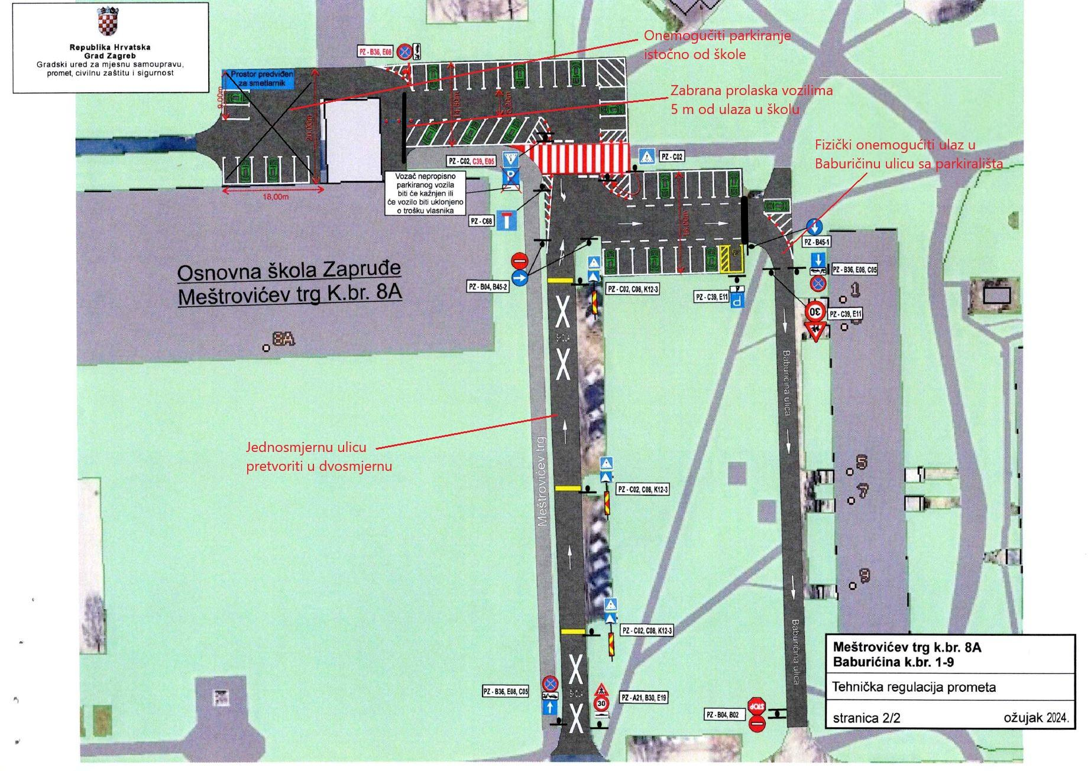
- Ovaj zaključak dostavlja se Vijeću Gradske četvrti Novi Zagreb – istok i GU za mjesnu samoupravu, promet, civilnu zaštitu i sigurnost, Sektoru za promet.

Ad 4. Prijedlog zaključka o Prijedlogu tehničke regulacije prometa u Baburičinoj ulici

Članovi Vijeća primili su materijal uz poziv.

Predsjednica usmeno informira članove Vijeća o predmetnoj točci dnevnog reda te otvara raspravu.

U raspravi sudjeluju: Barica Anić, Josip Barišić, Tomislav Lopandić, Bruno Pintar i Gordana Žarković

Vijeće sa 4 glasa za i 1 glasom suzdržan (Pintar Bruno) donosi

Z A K LJ U Č A K

o prijedlogu tehničke regulacije prometa u Baburičinoj ulici
- Vijeće Mjesnog odbora Zapruđe suglasno je sa prijedlogom tehničke regulacije prometa u Baburičinoj ulici, južno od k.br. 11 i 15 (KLASA: 340-08/24-002/308, URBROJ: 251-13-01/008-24-2 od 20. ožujka 2024.g.)
- Ovaj zaključak dostavlja se Vijeću Gradske četvrti Novi Zagreb – istok.

Ad 5. Pitanja, prijedlozi, obavijesti

Budući da više nitko ne traži riječ, predsjednica konstatira da je dnevni red iscrpljen i zaključuje sjednicu u 20,00 sati.

Zapisnik sastavio:
Josip Barišić,
potpredsjednik Vijeća Mjesnog odbora Zapruđe

KLASA: 024-08/24-003/1107
URBROJ: 251-13-11-9/006-24-2
Zagreb, 28. svibnja 2024.

Predsjednica
Vijeća Mjesnog odbora Zapruđe
Gordana Žarković

